江苏国泰新点软件有限公司
地址：江苏张家港市经济开发区(http://www.epint.com.cn)

开标操作手册

目录
一、 项目开标 3
1.1、项目开标 3
1.2、公布投标人 3
1.3、投标文件解密 4
1.4、唱标 7
1.5、开标结束 8
二、 评标准备 9
2.1 招标文件导入 9
2.2、评标办法 10
2.3、确定评委 10

项目开标

1.1、项目开标
项目代理在已登录开标系统页面，找到自己负责项目，点击“进入项目”。
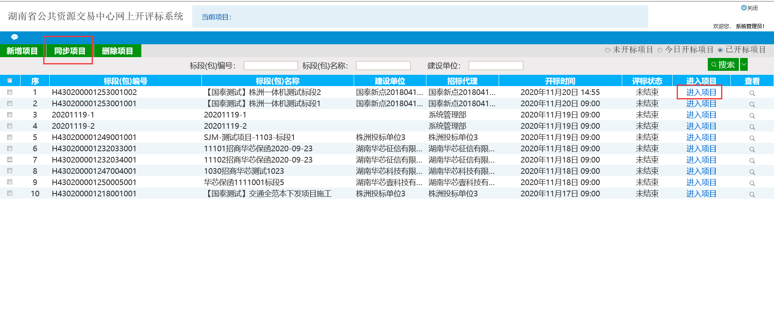

1.2、公布投标人
在开标时间未到时，可点击左侧菜单的“公布投标人”，再点击“开标背景”，即可查看开标时间。

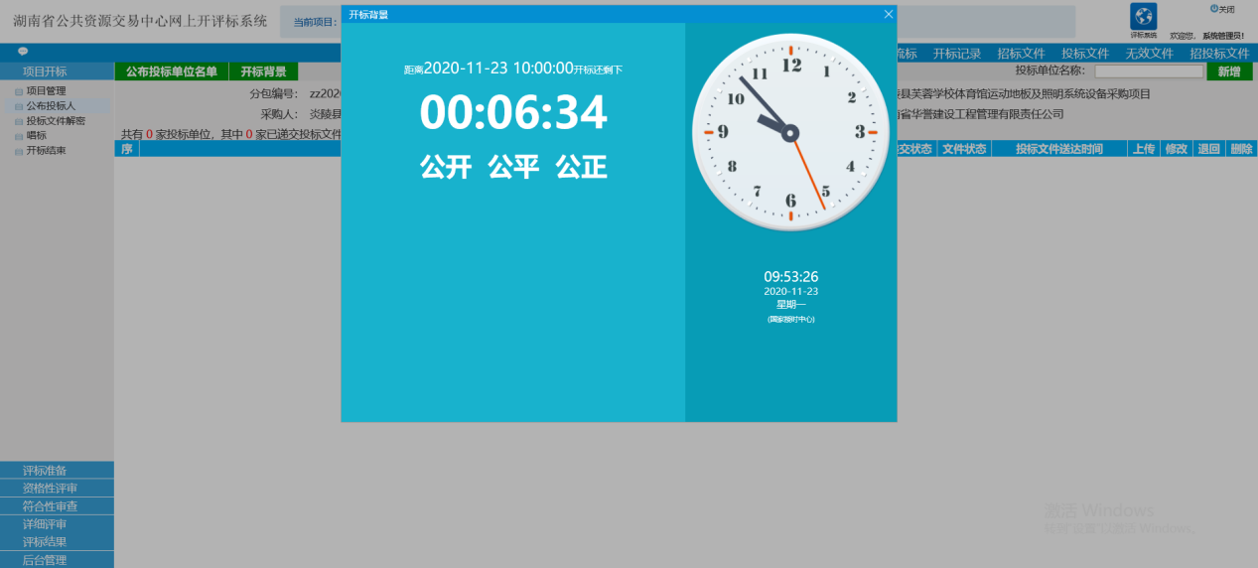
在开标时间到达后，点击左侧菜单的“公布投标人”，再点击“公布投标单位名单”，即可公布投标单位名单。
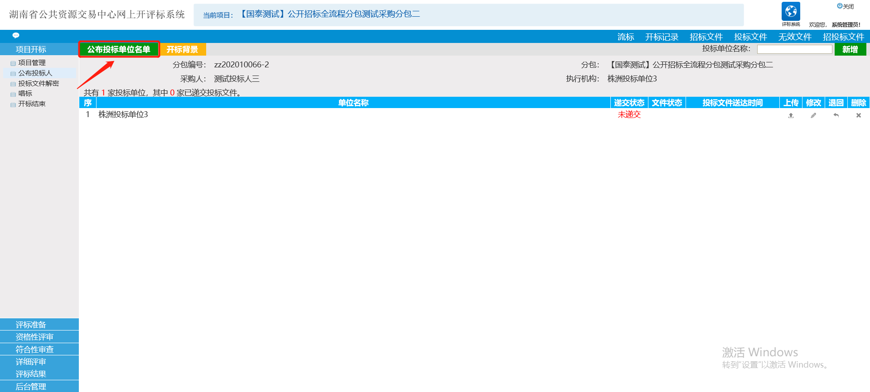

1.3、投标文件解密
公布投标人后，点击投标文件解密，现场开标人员需告知投标单位使用其单位的CA锁进行投标文件解密。
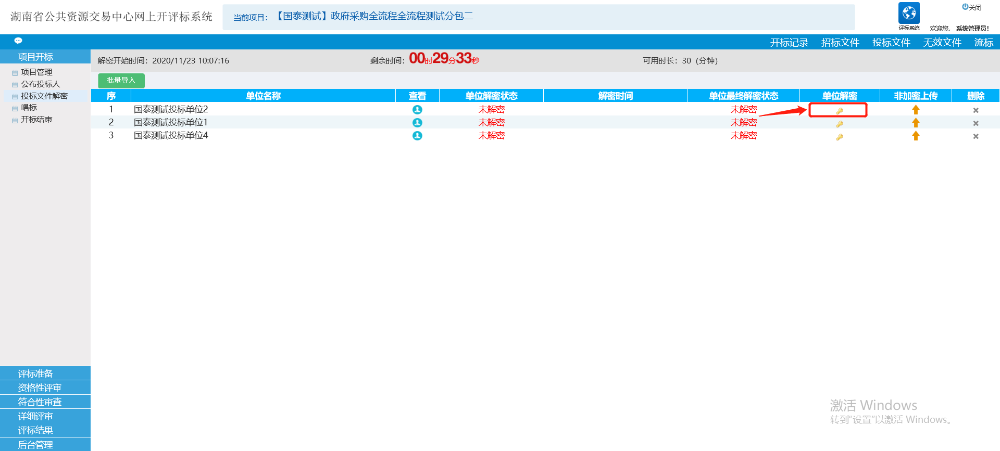

所有单位解密完成后，未解密的单位点击“公布投标人”，点击“退回”，再返回“投标文件解密菜单”点击页面左上角按钮“批量导入”，弹出来的提醒页面点击确定。
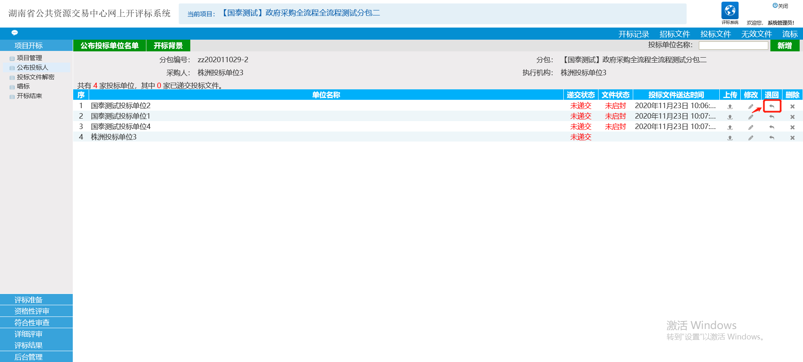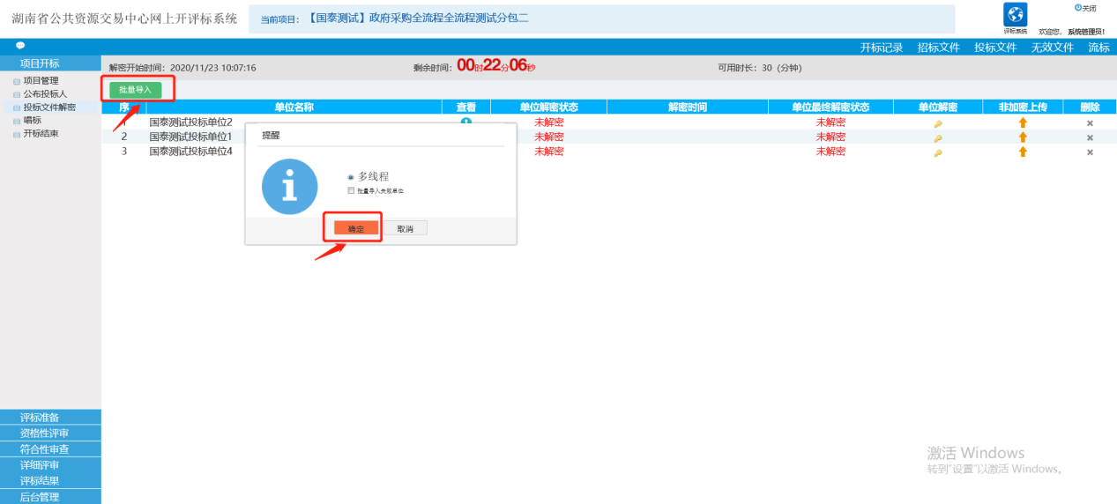
如遇到有导入未完成的，再点击“批量导入”，勾选弹出框“批量导入失败单位”，再点击按钮“确定”对导入失败单位进行再次导入
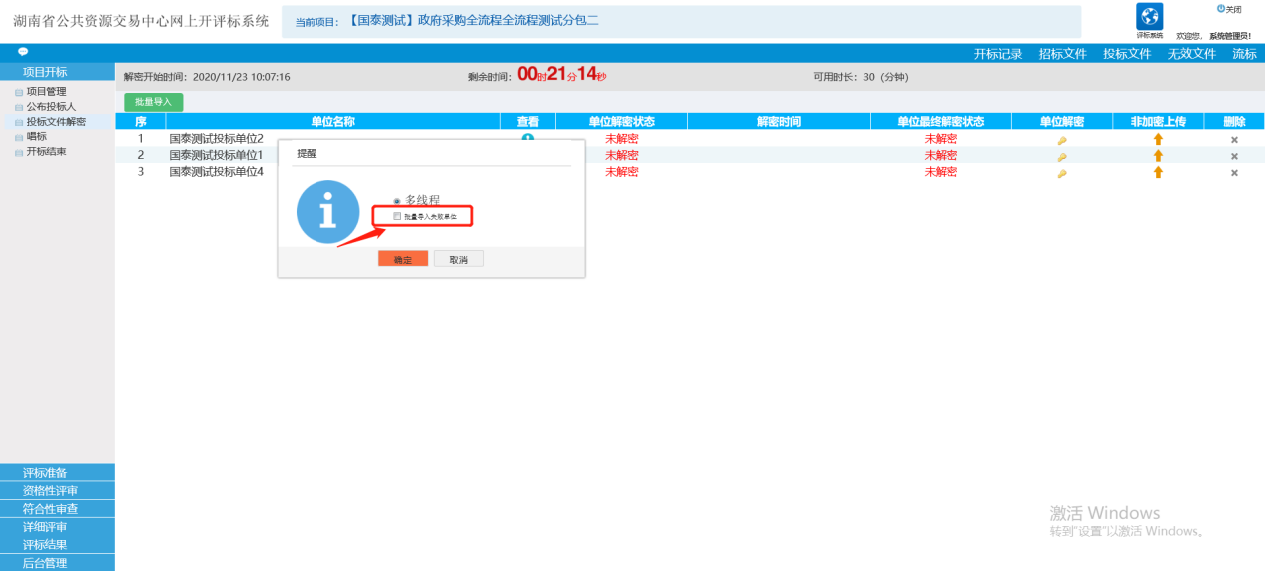

1.4、唱标
在解密投标文件完成并导入之后后，点击左侧菜单栏唱标，先录入监标人员，点击保存
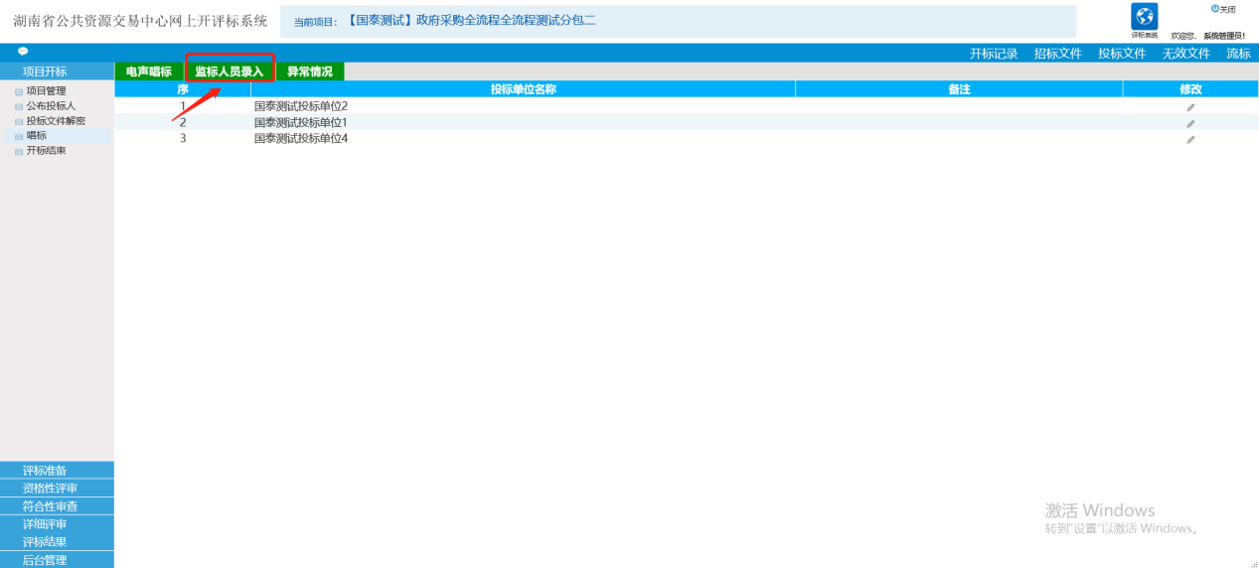
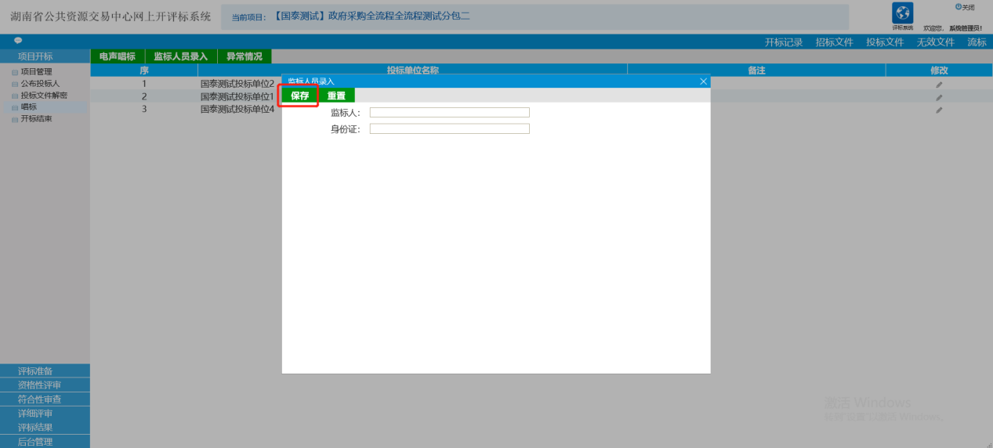
监标人员录入之后，点击电声唱标，系统就会进行电声唱标
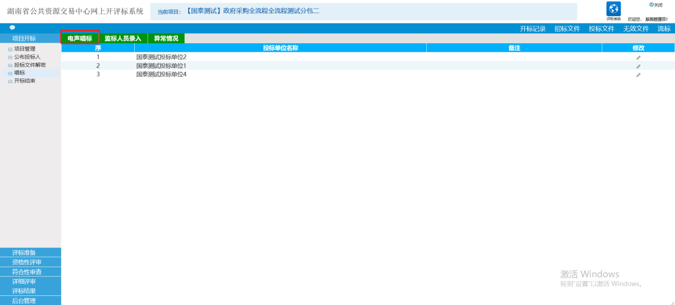

1.5、开标结束
在唱标完成后，点击右侧菜单“开标结束”
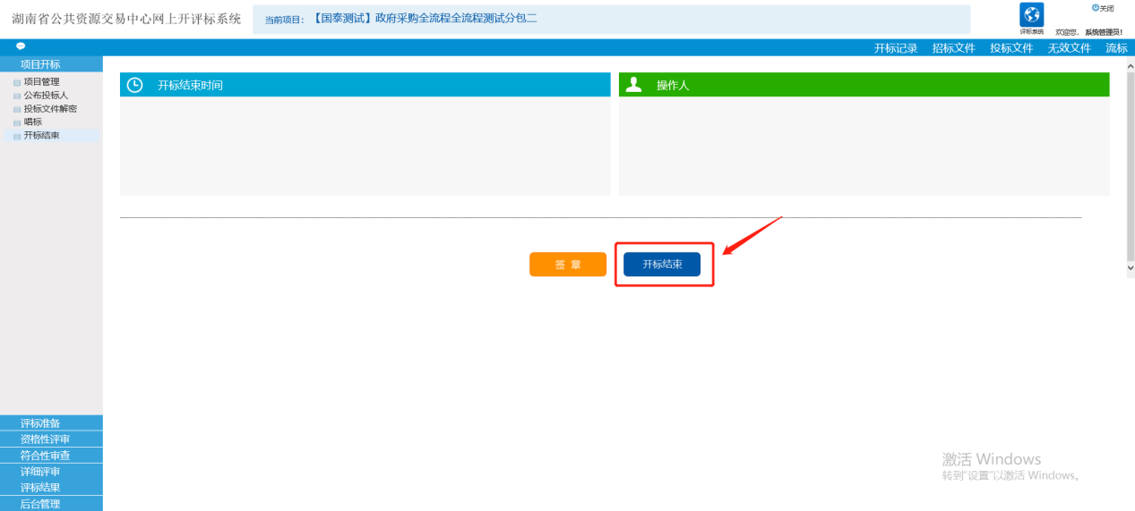
开标结束后会出现开标结束时间和操作人，点击页面按钮“签章”，弹出开标记录表签章页面，点击页面打印按钮，进行打印，打印完成后，线下进行代理以及监标人员签字。
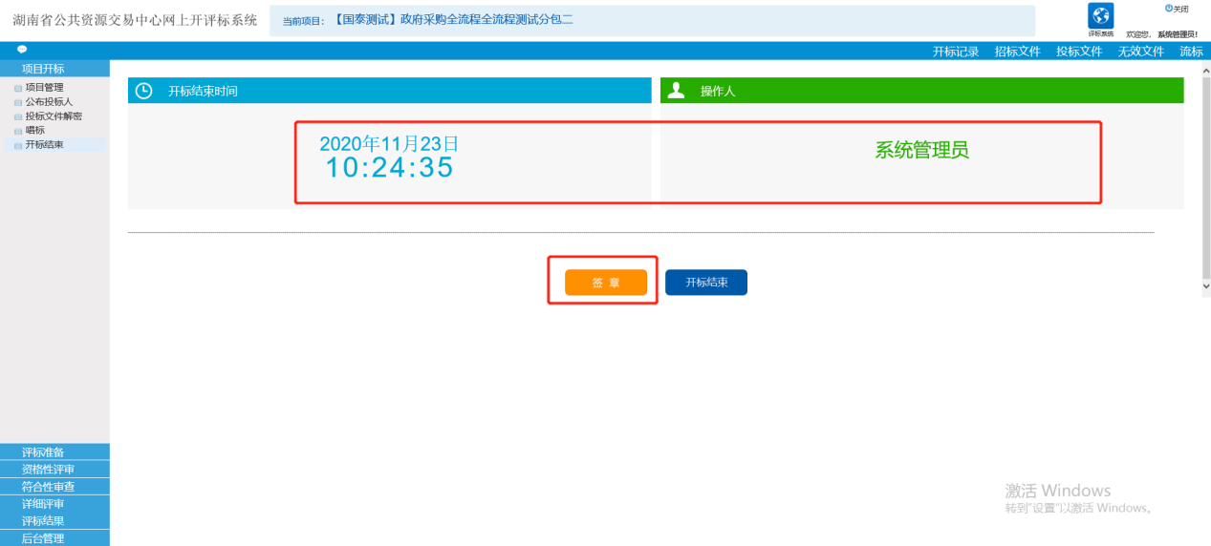

二、 评标准备

2.1 招标文件导入
点击左侧菜单“招标文件导入”，检查招标文件是否导入。
如果评标办法或招标文件未显示时，点击菜单“招标文件导入”，再点击页面左上角“导入”进行招标文件的重新导入。
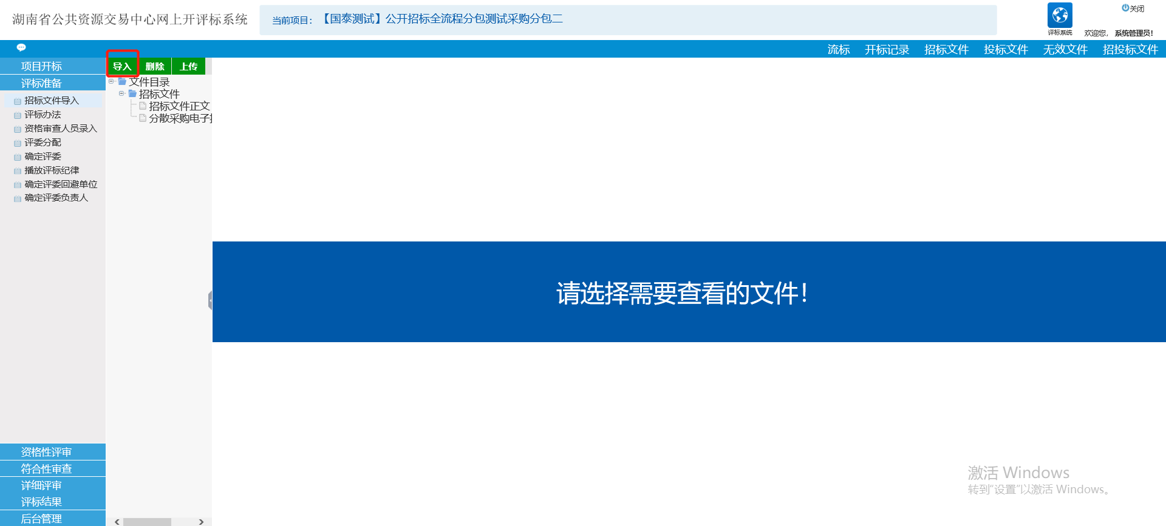

2.2、评标办法
在招标文件导入成功后，点击左侧菜单“评标办法”，核对评标办法是否有误
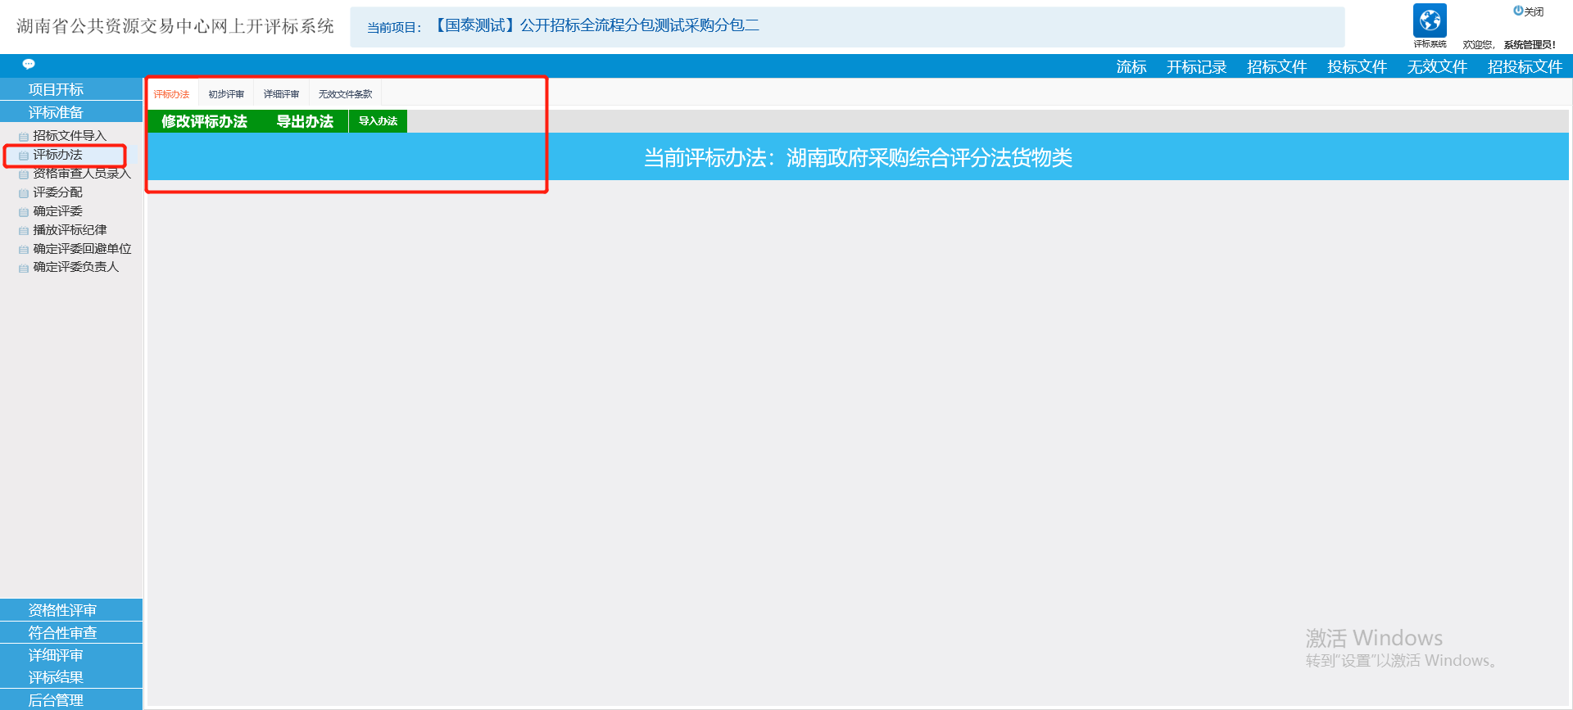

2.3、资审人员录入
点击左侧菜单资格审查人员录入，在右上角输入评委姓名，所在单位，身份证号，再点击左上角按钮“新增”即可。
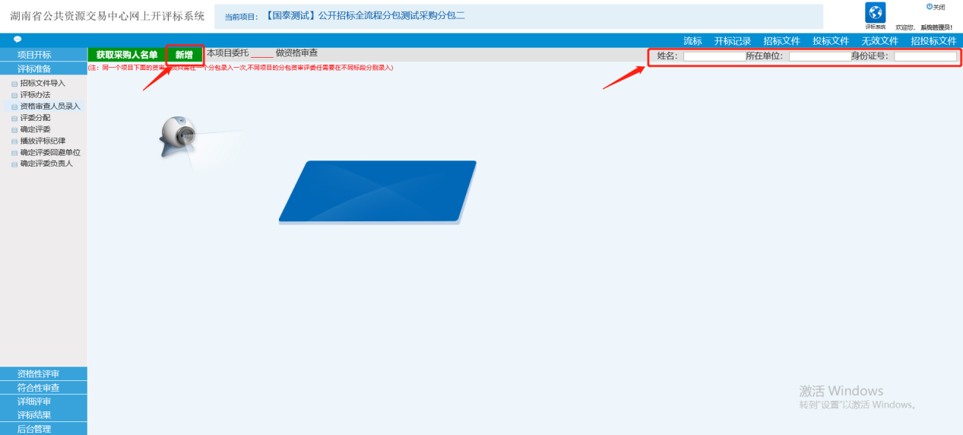

2.4、资格审查
资格审查人员录入之后，在浏览器菜单栏-文件-新建页面，重新打开网上开评标地址，用录入的资审人员账号（账号：身份张号，密码：身份证后六位）选择专家评委登录。
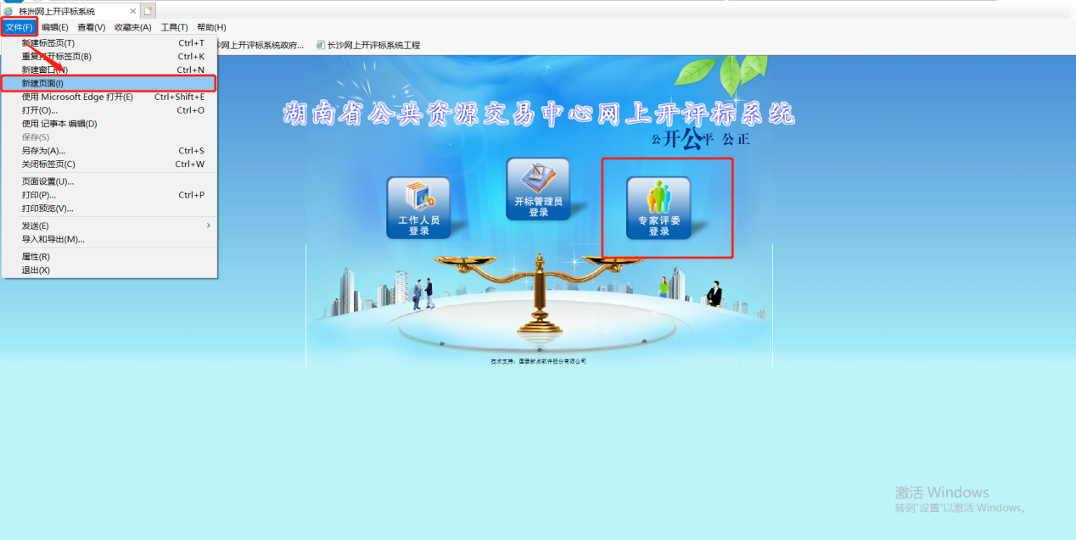
资审人员登录之后，在项目管理菜单点击进入项目
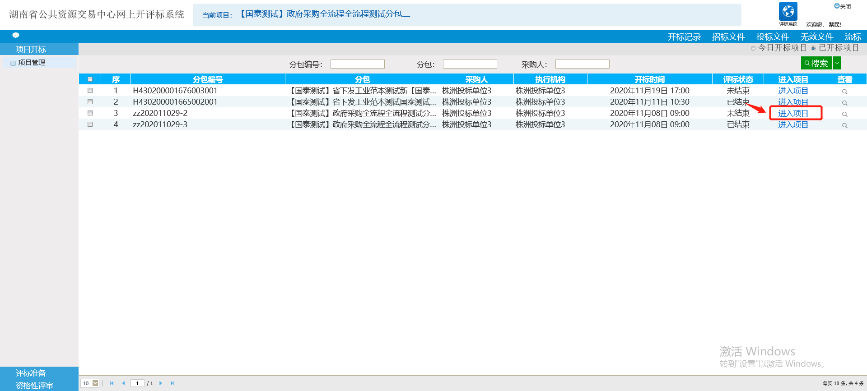
进入项目后，在左侧的菜单评标准备完成专家承诺书的阅读确认
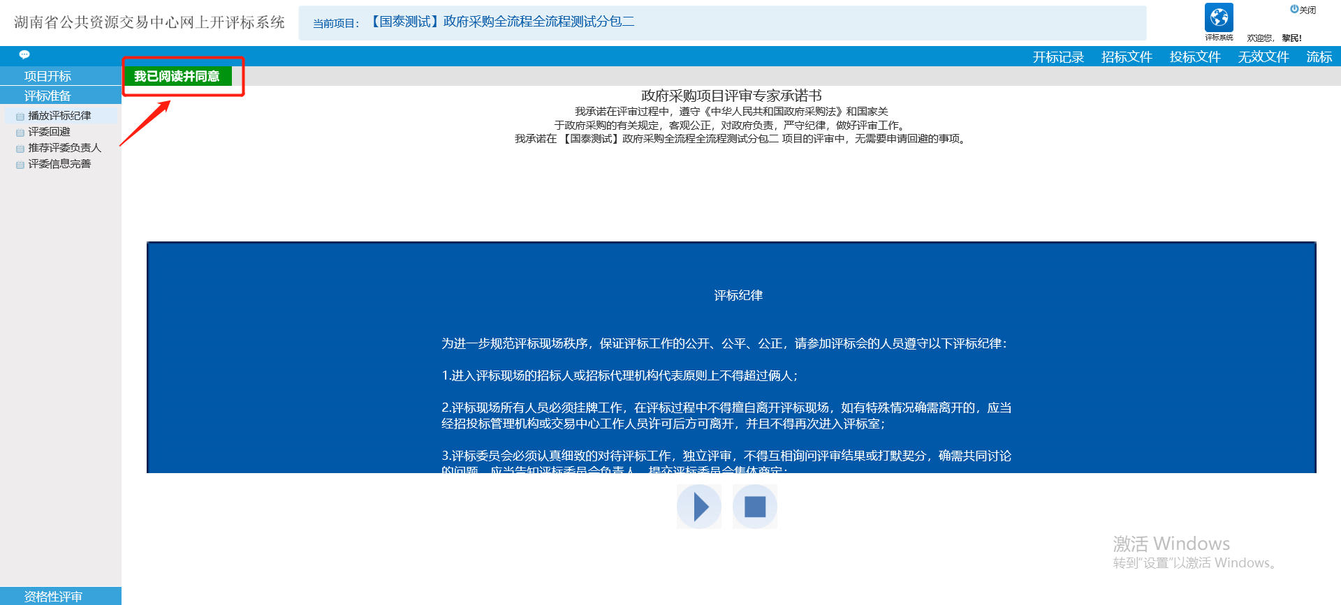
完成评标准备之后，进入资格性审查，审查完成后进行个人汇总，完成个人汇总后，把汇总表打印出来给现场甲方资审人员签字，然后切换到代理的账号里资格性审查汇总页面点击确定。
